Ministère en charge de l’environnement
Direction de l’environnement

APPEL À PROJETS 2025
La Polynésie française poursuit l’accompagnement financier des acteurs de terrain que sont les associations de protection de l’environnement et des animaux.
En 2025, une enveloppe de 30 millions de francs CFP permettra de soutenir des projets ayant un impact mesurable et durable sur l’environnement de nos îles, et portant sur les thématiques suivantes :
- La gestion, la restauration et la valorisation des espaces naturels terrestres et marins ;
- La lutte contre les espèces envahissantes terrestres ou marines ;
- La sensibilisation et l’éducation à l’environnement et à la cause animale ;
- Le ramassage des déchets en zones naturelles (vallées, montagnes, rivières, rivages, plages ou lagons) ;
- La réduction et la valorisation des déchets ;
- Le renforcement des capacités des associations.
Les actions proposées devront être réalisées avant la fin de l’année 2025.
Les projets devront détailler les actions et moyens mis en œuvre, les résultats attendus avec la définition d’objectifs quantitatifs, ainsi que le public ciblé. Ils seront soumis au comité d'attribution des subventions en matière de protection, de conservation, de gestion et de valorisation de l'environnement et du bien-être animal de la Polynésie française, qui en examinera la pertinence et la cohérence par rapport aux thématiques listées. Une attention particulière sera portée aux projets mis en œuvre dans les îles autres que Tahiti.
Critères d’évaluation des projets
Cohérence avec les thématiques identifiées | Le projet s’inscrit dans les thématiques retenues par le Pays.
Pertinence du projet | - Les actions du projet sont définies et cohérentes  - Le projet favorise la participation du public cible dans la mise en œuvre des actions  - Les résultats attendus sont définis  - Les résultats attendus sont atteignables (efficacité des moyens au regard des objectifs)
Dimensionnement du projet | - Le budget du projet présenté est justifié et réaliste  - Le porteur de projet dispose de ressources humaines suffisantes et qualifiées  - La programmation des actions est définie
Les dépenses suivantes ne sont pas éligibles :
- Achat de petit matériel motorisé, de type débroussailleuse ou tronçonneuse ;
- Achat de matériel informatique, photographique ou audiovisuel ;
- Transport de personnes à l’international.
Les associations pourront proposer jusqu’à 2 projets dans le cadre d’un même appel à projets. Elles devront être à jour de l’ensemble de leurs obligations relatives à l’attribution d’une précédente subvention octroyée par un service du Pays.
Les dossiers de demande de subvention pourront être déposés à la Direction de l'environnement sous format papier ou numérisé, la date limite de dépôt étant fixée au vendredi 28 mars 2025 avant 12 h.
Le dossier est également téléchargeable sur le site internet de la Direction de l'environnement : www.service-public.pf/diren
Pour toute information complémentaire, veuillez contacter la Direction de l'environnement :
Bâtiment de la Culture, face au CESEC, rue des Poilus tahitiens, Papeete
Tél. : (689) 40 47 66 66 - Courriel : secretariat.diren@administration.gov.pf

MENTIONS COMPLEMENTAIRES :
- Tout refus de communication des pièces demandées entraîne le classement sans suite de la demande.
- La Direction de l'environnement se réserve le droit de demander des informations et pièces complémentaires afin de compléter l’instruction du dossier en cas de nécessité.
- En aucun cas, l’accusé de réception de dépôt du dossier ne vaut promesse de subvention.
- Toute tentative ou tout usage de faux en écriture est punissable des peines d’emprisonnement et d’amende prévues aux articles 441-1 et suivants du code pénal.
- Les données à caractère personnel collectées par la Direction de l’environnement font l’objet d’un traitement automatisé ayant pour finalité la gestion des demandes de subvention. Le traitement de ces données est nécessaire pour accéder à votre demande ainsi qu’à l’accomplissement des missions de service public. Les données à renseigner dans le présent formulaire sont à ce titre obligatoires.
Elles sont à destination de la Direction de l'environnement ainsi que des entités ou services de l’administration ayant un intérêt à les connaitre, conformément aux dispositions du code de l’environnement de la Polynésie française, et seront conservées le temps nécessaire à la réalisation des finalités du traitement ou dans le respect des prescriptions légales.
Conformément à la loi informatique et libertés n°78-17 du 6 janvier 1978 modifiée, vous disposez des droits d’accès, de rectification, et d’opposition sur vos données, que vous pouvez exercer aux adresses suivantes, en justifiant de votre identité : B.P. 4562 - 98713 Papeete Tahiti, ou par courrier électronique : secretariat-diren@administration.gov.pf. Vous pouvez aussi introduire une réclamation auprès de la CNIL www.cnil.fr, sous réserve d’un manquement aux dispositions ci-dessus. Pour toute question relative à l’utilisation de vos données, vous pouvez contacter la Déléguée à la Protection des Données (DPD) aux adresses suivantes : DPO Service de l’informatique BP 4574 98713 PAPEETE - dpo@informatique.gov.pf.

LISTE DES PIÈCES OBLIGATOIRES À FOURNIR
Ces pièces obligatoires sont exigées par la loi du Pays n° 2017-32 du 2 novembre 2017, qui définit les conditions d’attribution des aides financières aux personnes morales autres que les communes, ainsi que son arrêté d’application n° 2116/CM du 16 novembre 2017.
POUR UNE PREMIERE DEMANDE DE SUBVENTION : pièces 1 à 15
1. Lettre de demande de subvention motivée, précisant l’objet et le montant de la demande, signée
par le Président (sur papier libre)
2. Présentation de l’association, de ses activités et moyens humains, et rappel des subventions
précédemment reçues (pages 1 et 2 du présent formulaire), signée par le Président
3. Fiche projet (pages 3 et 4 du présent formulaire), complétée et signée par le Président, et
accompagnée des devis/proformas correspondant aux dépenses prévues
3bis. Pour toute opération de ramassage de déchets : Attestation d’accompagnement par les services communaux signée par le maire ou son représentant (annexe 1).
4. Budget prévisionnel 2025, signé par le Président et le Trésorier (annexe 2)
5. Procès-verbal (PV) de l'Assemblée générale (AG) ayant approuvé le budget prévisionnel 2024,
signé par le Président et le Secrétaire
6. Bilan financier 2024, signé par le Président et le Trésorier (annexe 3)
7. Procès-verbal de l’AG ayant approuvé le bilan financier 2024, signé par le Président et le Trésorier
8. Extrait de publication au journal officiel de la Polynésie française (JOPF) concernant la création de
l’association, ou à défaut, le Récépissé de déclaration de la constitution de l’association délivré par le Haut-commissariat de la République (DIRAJ - bureau des associations, tél : 40 468 700)
9. Exemplaire des statuts en vigueur, signé par le Président ou un membre du bureau habilité
10. PV de l’AG approuvant les statuts, signé par le Président et le Secrétaire
11. Composition du bureau en activité
12. P.V de l’AG approuvant la composition du bureau en activité, signé par le Président et le
Secrétaire
13. N° TAHITI
14. Relevé d'identité bancaire (RIB)

POUR UN RENOUVELLEMENT DE DEMANDE DE SUBVENTION : pièces 1 à 7 et pièce 15
15. Attestation de non changement de situation signée par le président de l’association (annexe 4).
Si une modification est advenue depuis le dépôt de la dernière demande de subvention (changement de bureau, modification de statuts, RIB…), joindre les documents justificatifs : PV de l’AG ayant validé cette modification, nouveau RIB…

Ministère en charge de l’environnement N° de dossier :
Direction de l’environnement Date d’arrivée :
Date de complétude :

DEMANDE DE SUBVENTION – Année 2025

Nom de l’ASSOCIATION :
DATE DE CRÉATION, SIÈGE SOCIAL ET ADRESSE
Date de création : | Siège social (commune et île) :
BP : Code postal : ……………… Ville : |  |  | N° Tahiti :
COMPOSITION DU BUREAU
Président : M. Mme Melle Nom : Prénom :
Tél. portable : Tél. fixe : Email :
Trésorier : M. Mme Melle Nom : Prénom :
Tél. portable : Tél. fixe : Email :
Secrétaire : M. Mme Melle Nom : Prénom :
Tél. portable : Tél. fixe : Email :
Date du dernier renouvellement de bureau : ………

STATUTS
Objet de l’association en relation avec le projet proposé :

Les ressources financières prévues par vos statuts intègrent-elles bien une subvention du Pays ? : Oui Non

MOYENS HUMAINS ET LOGISTIQUES
Nombre d’adhérents : |  |  | Nombre de salariés / type de contrat de travail (CDI, CDD) :
Matériels et véhicules appartenant à l’association :

FINANCEMENTS REÇUS LES ANNÉES PRÉCÉDENTES (par le Pays, l’Etat ou les communes)
Année | Organisme(s) attributaire(s) | Subventions obtenues
Année | Organisme(s) attributaire(s) | En Fonctionnement |  | En Investissement | Total
2023
2022
2021

Je soussigné(e) (nom et prénom), ……………………………………………..…………………………………………………………………………………. Président(e) de l’association ………………………………………………..………………………………………….…………………………………………
certifie sur l’honneur que (cocher la case correspondante) :
l’association n’a jamais bénéficié de subventions de la part de la Polynésie française.
ou
l’association est à jour de l’ensemble de ses obligations relatives aux subventions précédemment octroyées par
la Polynésie française.

(Date et signature)

Ministère en charge de l’environnement
Direction de l’environnement

FICHE PROJET

Référent du projet : M. Mme Melle
Nom : Prénom :
Fonction au sein de l’association :
Tél. portable : Tél.fixe : Email :
Présentation du projet Nouvelle action Renouvellement d’une action
Intitulé :
Description de l’action :

Lieu ou zone géographique :
Dates du projet : Durée prévue :
Est-il prévu de refaire cette action ? Non Oui, à quelle fréquence ?
Quels sont les objectifs de l’action ?.

Combien de personnes participeront au projet ?
Quel est le public bénéficiaire ? (cible, nombre, etc.)

Quels sont les résultats attendus du projet ? (nombre de km ou superficie nettoyés, superficie plantée, nombre de personnes sensibilisées, tonnage ou volume de déchets ramassés, etc.)

Montant prévisionnel du projet : |  |  | Montant de l’aide sollicitée :
Partenariats et cofinancements prévus (nature et montants) :

Est-il prévu une participation financière des bénéficiaires ou du public visé ?
Non Oui, à hauteur de quel montant ? :
Budget prévisionnel du projet (Détail des dépenses et recettes liées à l’opération)
DEPENSES * |  | RECETTES
Libellé | Montant | Libellé |  | Montant
- |  | - Subvention de la DIREN
- |  | - Fonds propres
- |  | - Autres
-
-
-
-
-
-
TOTAL DEPENSES |  | TOTAL RECETTES
*Dans le cas d’un ramassage de déchets en dehors de Tahiti et Moorea, le rapatriement des déchets collectés vers Papeete, puis leur traitement par le biais d’une filière agréée doivent être intégrés.

Moyens mobilisés pour le projet
Ressources humaines de l’association et/ou extérieures :

Matériels de l’association et/ou mis à disposition par un tiers :

Plan de communication prévu :

Je soussigné(e) (nom et prénom), ………………………………………………………………..………………………………………………………………. président(e) de l’association ……………………………………………….………………..…………………………………………………………………… ,
certifie sur l’honneur de l’exactitude et de la sincérité des renseignements fournis au présent dossier de demande de subvention.
(Date et signature)
Annexe 1 : pour les opérations de ramassage de déchets

Attestation d’accompagnement du projet de nettoyage
par la commune concernée

Je soussigné(e),
◻ Maire ou ◻ autre (à préciser) :
de la commune de :
atteste avoir pris connaissance du projet de l’association
consistant en l’organisation d’une opération de nettoyage prévue à la date du :
à (lieu) :

◻ Pour l’archipel des Iles du vent :
La commune s’engage à mettre à disposition de l’association un dispositif de collecte des déchets sur le lieu de ramassage, puis à prendre en charge les déchets collectés et à les traiter dans les filières autorisées.

◻ Pour les autres archipels :
La commune s’engage à stocker les déchets dangereux ramassés lors du nettoyage, et à prendre contact avec la Direction de l'environnement pour organiser leur rapatriement sur Tahiti.

A , le

Signature et tampon de la commune :

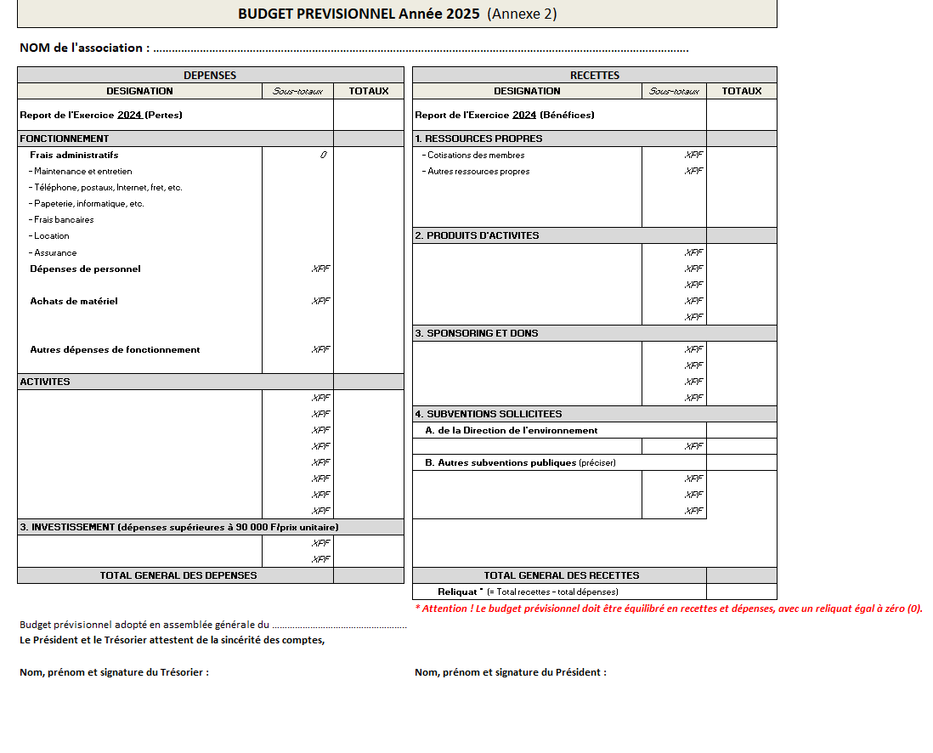

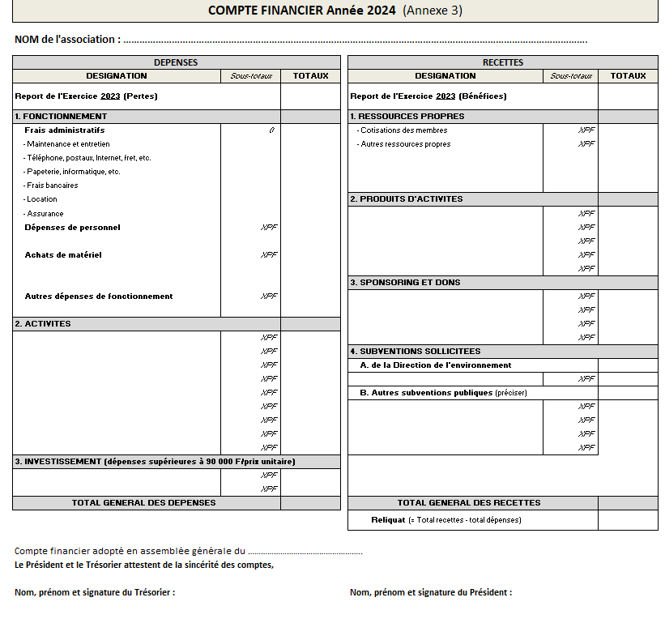
Annexe 4 pour les associations ayant déjà déposé une précédente demande de subvention à la Direction de l'environnement

Attestation de non changement de situation

Je soussigné(e), ,
Président(e) de l’association ,
atteste que, dans le cadre d’une précédente demande de subvention effectuée au cours de l’année ………………, les pièces justificatives mentionnées dans le tableau ci-dessous ont déjà été transmises à la Direction de l’environnement, et que ces pièces :
 n’ont pas fait l’objet d’un changement depuis cette transmission ;
ou
 ont fait l’objet d’un changement.
Auquel cas, cocher les cases correspondantes dans le tableau suivant et joindre le(s)
justificatif(s) correspondant(s)
Justificatifs déjà fournis pour bénéficier d’une aide financière | Sans changement | Changement
Statuts
Composition des organes dirigeants
N° Tahiti
Relevé d’identité bancaire ou postal

A , le
Nom et qualité du signataire :

Signature :

* Toute fausse attestation expose son auteur à des poursuites pénales

